Hrvatska agencija za hranu
I. Gundulića 36b
31 000 O S I J E K
Klasa: 112-01/18-01/5
Urbroj: 3-18-21
U Osijeku, 28. prosinca 2018.

Temeljem članka 21. Statuta Hrvatske agencije za hranu i članka 16. stavak 2. Pravilnika o radu Hrvatske agencije za hranu te članka 10. Pravilnika o unutarnjem ustrojstvu i sistematizaciji radnih mjesta Hrvatske agencije za hranu ravnateljica donosi

O D L U K U

o izboru na radno mjesto “stručni suradnik” u Uredu ravnatelja
u Hrvatskoj agenciji za hranu

I.

Na radno mjesto stručnog suradnika u Uredu ravnatelja u Hrvatskoj agenciji za hranu izabrana je kandidatkinja Ivona Marić.
Obzirom da kandidat ispunjava sve potrebne uvjete iz natječaja objavljenog 5. prosinca 2018. u ''Narodnim novinama'', službenim stranicama Hrvatskog zavoda za zapošljavanje i na službenoj web stranici Hrvatske agencije za hranu te obavljeni usmeni razgovor, izabrana je kandidatkinja Ivona Marić.

Na temelju ove Odluke zaključit će se Ugovor o radu s navedenom kandidatkinjom.

II.
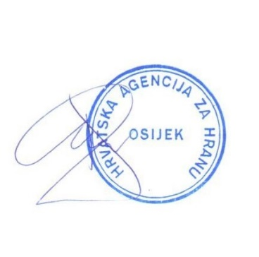
Ova Odluka stupa na snagu danom donošenja.

RAVNATELJICA

______________________
Dr.sc. Darja Sokolić

